出國報告(出國類別：考察)

2012日本FOOMA國際食品工業機械展

服務機關：台灣糖業股份有限公司生物科技事業部
姓名職稱：徐明山 品保組長
許滄仁 包裝管理課長
派赴國家：日本
出國期間：101年6月5日~101年6月11日
報告日期：101年7月16日
摘 要

2012日本FOOMA國際食品工業機械展為世界最大食品機械展之一，亦是亞洲最大專業食品機械展，每年均有食品相關如食品製造業、食品公司、流通業等相關業者參與展售，看展人數約10萬人次。此次展館為東京台場，東區館共分6大展示館，計有666廠商2927展出攤位，展出內容包括食品相關之攪拌機、乾燥機、殺菌裝置、壓榨機、蒸餾裝置、飲料機器設備、製麵機、解凍機、異物去除機、重物省力運送設備、潔淨室相關用品、蔬菜清洗設備、錠劑檢視機、金屬檢測機、三面封包裝機、食品衛生分析檢測儀以及各種食品相關機械等。日本食品機械以安全、耐用、細膩著稱，各單元間CAPACITY聯接順暢就是一大特點，但價格部分動輒是台灣機械之3倍以上，功能性與價格的取捨是業者考量的一大重點，蒐集此方面的相關資料，對於公司設備與製程的改善是此次看展的收獲。
參訪森永製菓株式會社食品製造廠商，其不僅在食品製造流程管控嚴謹外，舉凡在新品開發、參訪動線規劃順暢、導遊解說敬業與專業、工廠內安全設施齊備、都是值得觀摩與學習的地方。本公司亦是屬於食品製造業，藉由此次觀摩活動可增進對自身設備與食品製造品質管控有更深一層的了解，同時有更多值得省思與學習的地方。
參觀お菓子の城，藉由日本於和菓子的製造流程透明化，一氣呵成的流暢製程與大量生產後續的強力銷售，展示櫃內陳列的樣本提供參訪者選購參考，皆可供生物科技事業部於未來規劃參觀工廠之參考與學習依據。

目 錄
- 考察目的 ………………………………………………1
- 考察行程 ………………………………………………1
- 考察內容 ………………………………………………1
（一）參觀日本永旺(AEON)超市………………………………1
（二）日本FOOMA國際食品工業機械展考察…………………3
（三）參訪日本森永製菓株式会社小山工場…………………5
（四）參觀お菓子の城…………………………………………6
（五）參訪果醬工房……………………………………………8
四、心得與建議事項……………………………………………8
（一）工欲善其事必先利其器…………………………………8
（二）品牌與企業形象塑造……………………………………9
（三）參觀工廠的設立………………………………………10
（四）加強食品安全的控管……………………………………10
（五）敬業、專業與樂業………………………………………11
五、附錄 ………………………………………………………12
附錄一、出國行程………………………………………………12
附錄二、參訪照片………………………………………………13

一、考察目的
參訪2012日本FOOMA國際食品工業機械展及森永等食品製造廠商，針對各項食品機械，原料處理，製造、物流運送等食品製造的流程觀摩學習。

二、考察行程
由生技事業部品保組長徐明山與包裝管理課長許滄仁前往日本考察，自101年6月5日至101年6月11日止共7天，考察行程詳如附錄一。

三、考察內容

（一）參觀日本永旺(AEON)超市
永旺集團（ÆON Group）是一個日本零售與金融服務集團，以永旺株式會社為中心；於中國大陸、香港、馬來西亞等地與擁有姊妹公司，在中國大陸和香港以「佳世客」和「吉之島」名稱營運。
依據《財富》全球500強，永旺集團是日本僅次於7&I控股公司的第二大企業，也是世界第十大零售集團。永旺秉持「顧客第一」的經營理念，受到顧客及社會各界的高度評價，2002年2月時，永旺被日本經濟新聞譽為「日本年度最佳優良企業」，此外，亦創下日本各大流通公司中最高的營業額與成長率，成為日本最大的零售業集團。
與台灣的量販店相比，本地店家多了一些人潮，但少了一些量販店的獨特腥味，整個量販店擺設相當整潔，一些生魚片、即食便當則品項相當豐富。

永旺(AEON)超市亦有藥粧店部分，保健類產品方面[井藤中醫]イソマルトオリゴ糖（異麥芽寡醣）1000g，每瓶售價約為台幣140元，相較我們的果寡醣（400g）180元，單以價格比較，則略遜一籌。果寡醣是本公司在台灣獨一的技術，加上台糖公司這塊金字招牌，在保健食品市場上應有其優勢，如將其衍生之果寡醣粉末，再作多樣產品研發（寡醣乳酸菌即是一個成功的範例），或如日本明治株式會社產製之Meioligo®高純度果寡醣可為糖尿病患食用，並以此區隔低售價的寡醣市場。
日本「特定保健用食品」與台灣「健康食品」認證方式相同，皆由政府主管機關核發。目前擺於架上品項仍以綠茶類飲料較多，其保健功效以不易形成體脂肪、平穩血糖為主訴求；其次為青汁類產品，標榜主原料為大麥若葉粉末、多樣蔬菜/果實混合，其保健功效主訴求為降低膽固醇。經觀察日本「特定保健用食品」將難消化性糊精運用於多種產品上，甚至添加於咖啡、紅茶、綠茶內，並且取得特定保健用食品穩定血糖項目之認證。
與台灣的健康食品市場相較，日本的健康食品更像『食品』，原因在於台灣的健康食品一大部分以膠囊錠劑類呈現，讓人有規劃於類藥品的感覺，而日本的「特定保健用食品」則大部分以保特瓶裝、罐裝（飲料）三面封小包裝（茶包）等呈現，唯一與台灣市場相同的是特定保健用食品市場上仍是百家爭鳴。如三得利、朝日、明治、KIRIN與小林、大正、武田製藥等知名食品與藥廠均投入分食這塊大餅。日本的「特定保健用食品」仍以整腸、降低膽固醇、中性脂肪、穩定血壓、血糖、不易形成體脂肪、強健骨骼、牙齒等為主。一直好奇日本對於護肝這個領域並不多見，以日本與台灣國人的生活飲食習慣相似，台糖蜆精進軍日本市場的方向似乎可見一線曙光，蜆類屬水產類，配合日本的飲食習慣，以味噌風味之蜆精，主打抗疲勞、護肝等功能，或許能再為台糖蜆精再創高峰。

(二) 日本FOOMA國際食品工業機械展考察
2012年日本FOOMA國際食品工業機械展於2012年6月5日至8日在日本東京台場東區館國際會展中心舉辦，聚集來自日本與各地超過666家知名食品機械製造與相關廠商、多達2927個攤位參展，展出新研發之食品相關設備如下所列：
- 原料處理相關：包含混合、攪拌、混練、造粒機、篩網機、乾燥機、殺菌裝置、熱交換機、脫水機、均質機、開袋機、粉碎、品質分級等。『日本專機株式會社』NANTA應用高感度之CCD CAMERA＆NIR CAMERA色彩選別機使用紅外線感測，可應用於顏色選別如深色、褐變、顏色差異之如榖物之選別。利用重量之循環式風力選別機可將碎米、崎型米粒、小石子、異物作分離，可評估應用於台糖有機米之品質維持設備。
- 食品製造相關：
（1）和菓子與洋菓子燒成、成型機、烤箱、攪拌器等。日本的和菓子製造相關設備與銷售相當熱絡且具有特色，幾乎所有商店與任何地點均可以看到和菓子，而新鮮與美味亦是其一大特點。但製造的設備可分小量生產的設備，如觀光景點上的人形燒產製設備與工廠型的產置設備二種，但其產量均相當可觀，令人擔心到底要如何銷售。
（2）製麵機械包含一般家庭與小型製麵機、泡麵製造設備、義大利麵餛飩製造機、包子、燒賣製造機。
（3）農產品-蔬菜水果洗淨機、洗米機。此項目以生食野菜沙拉、月光米為傲的日本人在野菜洗淨機以循環水與臭氧的結合，令洗後的水果蔬菜生食的風險疑慮一掃而空。洗米的設備上研發出家庭式與大型工廠的洗米機，令人忍不住一看再看讚嘆不已，難怪日本就有單靠炊米煮飯就可以成就一事業的煮飯達人。習慣於米食文化的我們在日本期間，無論於連鎖的吉野家牛丼飯、平凡餐廳、鬧區的商店、甚至於成田機場的店家所有的米飯與我們的池上米一樣好吃，探討原因除了原料好（日本緯度高，稻米生長期較長），洗淨與煮飯的設備均是關鍵。
（4）大豆類產品-包含大豆類相關製品加工設備，如納豆醱酵機、味噌製造設備、大豆脫皮設備壓榨過濾設備。此次展出大都以家庭或小型的機械設備為主，日本將大豆相關製品已完全多樣的發展於日常生活中，且朝著健康方向，早餐一定有維護心臟心血管的納豆，味噌湯則三餐都有，黑豆也屬於漬物一種，在多處的定食中也有它的蹤影，在搭乘地鐵與漫步於東京市區，一些年長者亦不顯老態，走路健步如飛，或者與他們的飲食習慣有著重大的關聯。
（5）醱酵釀造設備-包含蒸餾裝置、壓榨機、醱酵室設備、製麴機等，此次食品機械工業展醱酵釀造設備只有少數廠商參與展出，有別於國內食品展中醬油、醬菜類展示之多樣性。
（6）肉類水產品加工-切肉機、漢堡、火腿製造機、香腸製造設備、魚體處理設備及煙燻設備。
（7）調理食品、飲料、乳製品製造設備-飲料滅菌裝置、濃縮裝置、乳化機、分散均質機、過濾設備、果汁製造設備、榨汁機、壽司成型、包裝機等。
3.鮮度管理、品質保持設備-預冷、冷凍、冷卻、凍結裝置、解凍設備、貯藏設備、紫外線、臭氧應用裝置、殺菌、滅菌裝置。其中的真空解凍係將蒸汽導入成為真空的庫內，庫內曾形成低溫的蒸汽飽和狀態，可有效率的將熱量傳導給冷凍食材。 因此，以相同的庫內溫度可在較短的時間內完成解凍，其特點是低溫解凍可防止食材品質低下，減少凝結水發生，可於短時間內完成解凍。
4.食品安全相關:
(1)異物的排除，在食品製造的過程中，非預期的產物發生就稱為異物，故異物的排除為現今食品製造業重要之課題，在此次考察食品機械展中看到相當多之自動異物排除設備，有判別顏色差異能力之顏色異物檢查裝置(例如顏色有異米粒之去除)，有篩選產品重量差異之自動篩選機(例如碎米篩選機)，有依異物具帶電之特性而設計之金屬異物排除機，有利用照相比對之原理而設計出排除形狀不同之異物排除機，更有同一機械具多種異物排除功能之複合異物選別裝置，相關之異物排除機械廠商自成一專區，多家廠商參展，可見異物排除為現今食品製造業所重視。
(2)食品工廠操作人員之服裝與衛生裝備:依不同之產品特性與工作環境，於工作時須著不同衛生裝備，從鞋子、手套，口罩，頭套，衣服等都有非常細膩之專業分工，且非常講究細節，例如頭套之設計不只要求到頭髮不得露出，多家廠商之設計連眉毛露出可能造成之汙染都考慮到，在設計時將其可能造成之汙染排除，並作為其現場行銷之賣點，由此細微處亦可看到日本人做事之嚴謹，值得我們學習。

(三)參訪日本森永製菓株式会社小山工場
日本森永製菓株式会社由森永太一郎於1899年始創，是一間百年以上的知名企業。小山工場則於1942年誕生，位於栃木県小山市，工廠佔地73790M2，生產牛奶糖巧克力等30 種產品，工廠管理體系認證，通過ISO14001環境管理及食品安全管理系統之HACCP認證，特殊的溫度、濕度運輸方式，確保貨物從工廠出廠後到客戶手中，都能維持產品的新鮮度。
廠房的配置大略有生產廠房、原料倉庫、辦公室、參觀解說室、成品倉庫、水處理設備、小神社、販賣部門，還有一個令人羡慕的員工食堂（餐廳）。廠房環境潔淨整齊，並接受預約參觀見習，從入廠的交通管制，到人員參訪路線規劃及人員解說與入廠參觀均有一套完整的SOP。日本人的敬業精神令人難忘，解說人員雖然每天均是講同樣的一套說帖，但仍精神奕奕，彷彿新手上路一樣，參觀之簡報內容屬於制式之工廠簡介，但入工廠除了帶髮帽口罩外另再規定1.不得帶相機、關掉手機。2.不得帶筆記本，現場不得寫筆記。3.設定批次的參觀人數以控制人數與參觀品質，解說人員一但發現有參訪人員落後，一定等其跟上後，才會再進行下一站解說。參觀走道每一扇門由內至外開啟均於走道上以紅色標上門開啟的軌跡，避免參觀人員因操作人員突開啟門時產生碰撞。
森永製菓株式会社印有供參觀者的公司介紹DM，現場每一個操作單元亦設有解說螢幕，可以完整（但不詳細）介紹該單元的操作情形，原因為螢幕影象經過類似馬賽克影像處理，畫面細部沒有非常清晰。依規定不得帶相機、甚至於不得作筆記，介紹螢幕影象經過馬賽克影像處理，在在都是一種KNOW HOW的保護，留給參觀者無限的想像空間；我們都清楚真正的KNOW HOW不會因參觀規定設限，那麼容易就被盗走，但保持製程的神秘色彩，森永製菓堅持規定或者有其他特別用意。
參觀行程結束後，於出口處贈送每人一份森永製菓的產品供參觀者帶回，贈品雖只是二盒牛奶糖與巧克力但心意十足，販賣部雖然有販賣森永製菓相關產品，但並不熱絡，原因於解說時就已說明此處販賣的價格，並不會比其他超市便宜，一般日本參觀者並不會於此處購買，免費開放參觀，藉以提升企業形象的廣告行銷，其意義大於實質的販售利益。

(四) 參觀お菓子の城

此次參觀之和菓子觀光工場是位於栃木県那須町的お菓子の城。和菓子是部分帶有甜味的傳統日式糖果糕點。主要的原料包括糖、米、糯米、小麥粉等，並依照不同的口味添加不同的特殊食材，其外觀的多樣性令人讚嘆不已，日本到處都有和菓子專賣店，一般的商店與超商亦有販賣。和果子常作為年節送禮之用，也是日常招待客人必備的，各地皆有獨特風味的和果子，不論是出差、觀光一定會買幾盒當地的和果子回來分贈親友，和果子在當地生活中之重要性可見一斑。

參觀當天一樓線上生產就是菓子の城銷售第一名的御用邸の月和菓子，二樓生產焼き菓子年輪蛋糕，不同於森永製菓的就是上下二樓各作不同的和菓子，所有流程隔一參觀走道與透明玻璃，可自行拍照、作筆記，お菓子の城也沒有導攬人員，所有參觀人員可以自由上下樓層參觀，流程相當簡單，但KNOW HOW則藏在何處呢？除了相關食品製造機械相當順暢外，最大的KNOW HOW應是熱絡的銷售量。參觀お菓子の城幾乎所有參觀人員人手一大包和菓子相關產品。由參觀お菓子の城心得如下：

1.包裝過度：和其他日式產品一樣，和菓子存在著嚴重的過度包裝問題。在一般日本人看來用很多不可食用的摺花紙、草繩、美化的和式書道作品畫於瓦楞紙、楓葉等素材大量美化包裝於僅僅占淨重不到50%或者超過的日式甜點上，是常見的現象，但是這些嚴重浪費有限資源的行為，對於注重環保的日本企業是否有矛盾之處？也因如此，所以お菓子の城應該無法得到ISO14000環境管理之認證，這一點是與森永製菓株式會社最大的不同之處。
2.食品共用包材之應用：觀察日本所有的和菓子與洋菓子之內盒包裝，其印刷尺寸並無固定規格，如3入裝、4入裝、6入裝……等，只是於外盒穿上個別的彩衣，這種包裝型式可省去成本較貴的盒上印刷；相較於台灣將產品的相關資訊，直接印刷於盒上，卻只能應用於單一產品。且相關食品法規朝令夕改，往往包材還在印製中就已通知某項標示不宜。反觀日本產品包裝外盒包裝紙，常以較多色彩呈現，品質好、價格更便宜，是值得我們學習及效法之處。
3.見本模型的應用：綜合第2點包裝彩衣之應用，另有一項缺點就是看不到葫蘆裡賣什麼膏藥，日本人早看出顧客在想什麼？於是『見本模型』類的產品則到處可見，客倌們想知道這盒子裡的和菓子長什麼樣，看『見本模型』、客人想吃的『增值牛丼飯』到底有多豐富，看『見本模型』就是，日本的『見本模型』文化將產品的特色發揮得淋漓盡致，令人嘆為觀止。『見本模型』甚至於比實物更加精緻，客人是否就是沖著它來呢？頗值得探討。『見本模型』有吸引客人之作用、品質短時間內不會變質等優點，應用於展場可取代費時之解說，綜觀台灣亦有見本模型之應用於簡餐或商品展示等，但感覺模型不夠精緻與逼真，效果適得其反，難有吸引客人之作用。相較於本事業部以實物展示，除了品質易變質，外盒因光線照射有褪色之疑慮，建議可參考日本見本模型之方式製作展示。

(五)參訪果醬工房 BERRYジャム工房ベリー

這家小巧可愛的果醬工房除了在當地享有盛名外，據老闆自己表示，他在台灣也頗有知名度，原來他曾受台灣媒體採訪，曾在台灣的頻道上出現過，有許多台灣來的訪客就是沖著這點而來。工房位於栃木県那須郡那須町湯本415號，由於果醬均是手工製造故產量有限，並沒有其他販售地方，工房販賣的部分相當狹小，一次只能接待16人次，店裡工房主人原本經營藍莓農場，多年前開始自製研發手工果醬，這裡的果醬是採用當地時令之新鮮水果經由人工熬煮，濃稠果醬主要源自於水果原料之天然果膠，完全不添加其他非自然的添加物。每種果醬都是顆粒鮮明、依然可以看見水果的紋絡，打開時自然散發出芬芳濃郁的水果香，直接吃也不會覺得膩口。工房因應水果時令依季節推出不同口味的果醬，像是柚子、藍莓、柳橙、蘋果、洋梨等。除了果醬外工房主人亦有自製納豆、野菜等產品販售。

四、心得與建議事項

本次有機會參加日本FOOMA國際食品工業機械展及參訪森永製菓等知名食品廠商心得與建議如下：
（一）、工欲善其事，必先利其器
參加日本FOOMA國際食品工業機械展，有幸遇見幾位台灣來的中小企業老闆，他們有的是食品機械製造者、有些是使用者，由於現場參展者之保護智慧財產心態，食品機械展場禁止攝影與記錄影像之行為，日本之食品機械有一共同點就是符合食品GMP所有設備均容易拆卸清潔，考量操作者之人性化操作，設備直到細部都相當用心設計，單元間CAPACITY如何聯接，這闗係到產程順暢以上兩點均是台灣廠商的弱項之一。台灣廠商的強項則是仿製、更新與較低價格部份。
雖然價格與實用性兩者取捨不易，但健康食品與生技產品走的就是較高品質與高價格路線，設備的購置成本，若產品暢銷可能一季就回收。而台糖公司屬於國營企業，應受政府採購法的限制，往往千方徵詢廠商好不容易找到一台理想中的設備，但礙於採購法，設備因規範問題，難採用限制性招標，將其可能之設備規範開出，上網、開標的價格也可能低於底價的80％、履約交貨、驗收往往因功能不足一改再改，等勉強符合功能驗收合格，早不是當初的理想設備了，保固維修期間又時常找不到廠商，甚至倒閉了事。古有名訓：工欲善其事，必先利其器，以目前採購法所限制設備採購，往往無法達到使用者的理想功能，但可使劣質的廠商低價競標，採購法可以買到最便宜的設備，但無買到理想的設備。

(二)、品牌與企業形象塑造

綜合參觀了森永製菓株式會社＆お菓子の城二家參觀工廠，森永製菓株式會社無論在生產環境、銷售環境、辦公環境、品牌廠區環境的整潔和綠化程度整齊劃一，其生產場房通過ISO14000環境考量與食品安全系統的HACCP認證、職業安全零災害，良好的品牌形象與實力是企業成功的重要指標。
お菓子の城所欲展示的是其特有生產環境、銷售環境、生產設備的技術水準等，對於現場參觀人員有著莫大的衝擊，參觀人員對お菓子の城之正面印象，日後無形中就可成為お菓子の城種子行銷人員，藉此種行銷方式，除可以強化品牌的知名度、信賴度，提高經營銷售的效率。
台糖公司生物科技事業部一直都有規劃參觀工廠的構思，綜合お菓子の城與森永製菓株式會社的優點與特點，將來有值得學習與參考的地方。

(三)、參觀工廠的設立
參觀森永製菓株式会社＆お菓子の城，生物科技事業部如欲設立參觀工廠，可參考的地方如下：
1.廠區動線重新規劃。
2.專業解說人員的養成。
3.參觀人數之限制。
4.參觀日期預約。
5.操作單元螢幕解說輔助。
6.販賣部門設立。
7.試吃品與贈品之規劃。

(四)、加強食品安全的控管
民國97年的三聚氰胺事件使消費者對黑心食品產生疑慮與恐懼、100年的塑化劑事件則重挫了MIT台灣食品的信譽，亦影響了台灣的健康食品市場，本事業部受到的衝擊與影響極大，食品安全已成全球最關注的話題。近年來台灣消費者意識高漲，食品安全亦成為全民關注的議題，台糖公司為國營企業，亦是消費者心中信賴之品牌，而生物科技事業部雖然已取得健康食品8種產品9項認證、同時亦取得FGMP與ISO9000、ISO14000 ISO22000等多項管理系統認證，更建立食品的追蹤回溯系統，希望藉由境外和源頭的查核，更能夠加強食品衛生安全管理。追求完美品質與強化製造管理，確保消費者健康，提昇本公司企業形象。

除了重視原物料的品質與安全外，在本次考察食品機械展的過程中印象較為深刻的是，異物排除機械的蓬勃發展，食品機械製造廠商利用各種機械特性與原理，設計出不同食品領域應用的異物排除機，且掌握機械快速精準之特性，在一貫作業的食品製造程序中快速精準的排除異物，減少人工檢視排除異物可能造成之人為誤差，此乃現今食品製造業中愈來愈受重視的一環，日本目前在此領域所生產之相關機械在國際上屬領先地位，且日本之飲食習性與本國相近，在其國內流通之生技產品及一般食品都與目前國內市場相似，故其相關之機械值得我們借鏡與引用，惟日本食品機械雖具穩定快速，做工細膩，講求每一環節之細節之特性，相關之功能均領先國產機械甚多，但價格昂貴，價格約為國產相似機械三至十倍之多，故一般中小型之食品廠若非資金雄厚或特殊需求很少買的下手，生產機械性能優異但價格不具競爭力，亦很難在現今的商場上與人競爭，我想這也是反映出日本近年來經濟不振的寫照，反觀台灣生產之食品機械，雖功能不若日本機械優異，但價格具競爭力品質亦有一定之水準，此乃台灣目前立足國際市場競爭的本錢，亦是我們開發新產品須秉持之原則。

(五)、敬業、專業與樂業

來日本的一個星期中，舉凡食衣住行方面所接觸的日本種種現象，顯見日本是一個有朝氣、有規矩的國度，做什麼像什麼！敬業應是日本人給人的第一印象，店員不論客人是誰，一進店內「歡迎光臨」是第一句問侯，不同於台灣SEVEN的『歡迎光臨』，日本店員的這句『いらっしゃいませ』是有笑容、有溫度的。

再以各地的廁所（市區、風景區、郊區、公共區）來說，幾乎乾淨的令人感動！可以看到廁所的清潔人員面帶笑容的跟你點頭致意，手上拿著清潔用具以相當優雅、專注的動作做清潔工作，彷彿在告訴你（這是我的工作，一份神聖的工作）！敬業、專業與樂業！
具備「專業」是工作者所需最基本的要求，事遇困難瓶頸時，想盡各種方法排除萬難，以求把工作能夠順利的完成是『敬業』。而樂於工作將工作視為一種樂趣，所完成的工作品質自然是最好的。會將日本行程向本部門同仁報告，亦期勉自已敬業、專業與樂業！

五、附錄

附錄一、出國行程
台灣糖業股份有限公司出國行程(日本東京)
日期 | 參觀內容 | 備註
101.06.05  星期二 | 1. 08:55搭乘華航CI-100班機前往日本。  2. 13:05 抵達成田機場，至成田AEON店舖考察。
101.06.06  星期三 | 前往日本FOOMA國際食品工業機械展。
101.06.07  星期四 | 前往日本FOOMA國際食品工業機械展。
101.06.08  星期五 | 參觀森永小山工廠
101.06.09  星期六 | 參觀お菓子の城。
101.06.10  星期日 | 參訪果醬工房
101.06.11  星期一 | 搭乘華航CI-101班機返國。

附錄二、考察照片
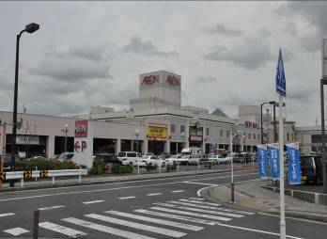 | 成田機場附近AEON店舖外觀。
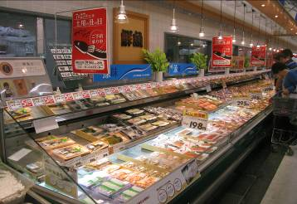 | AEON店舖水產類產品擺設。
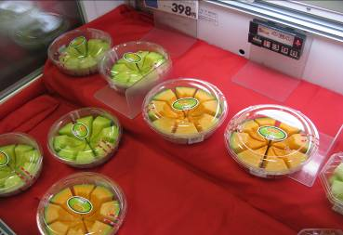 | AEON店舖哈蜜瓜類產品擺設。

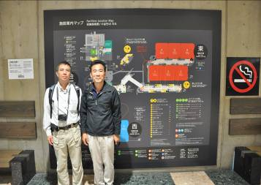 | 2012日本FOOMA國際食品工業機械展為世界最大食品機械展之一亦是亞洲最大食品機械專業展。圖為會場入口。
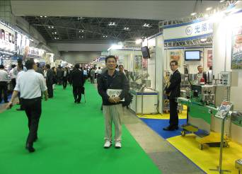 | 日本FOOMA國際食品工業機械展共有食品製造業、食品公司、流通業等相關業者約10萬看展人數。此次展館為東京台場東區館共分6大展示館，計有666廠商2927展出攤位。圖為會場一景。
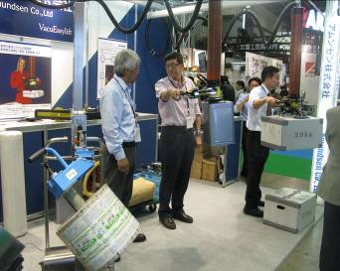 | FOOMA國際食品工業機械展中アムンゼン株式会社展出以真空吸附作重物搬運示範。可考量運用於常態性重物之搬運。

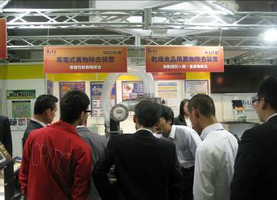 | 2012日本FOOMA國際食品工業機械展中廠商展出依異物具帶電之特性而設計之金屬異物排除機，更有同一機械具多種異物排除功能之複合異物選別裝置
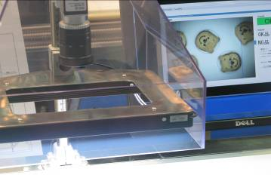 | 日本FOOMA國際食品工業機械展中廠商展出利用照相比對之原理而設計出排除形狀不同之異物排除機。
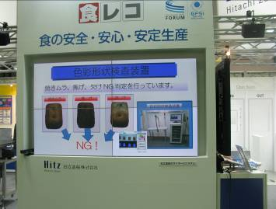 | FOOMA國際食品工業機械展中廠商展出利用顏色差異判別異物之顏色異物檢查裝置

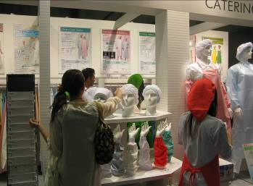 | FOOMA國際食品工業機械展衛生管理相關商品。
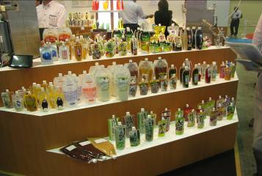 | FOOMA國際食品工業機械展設備。
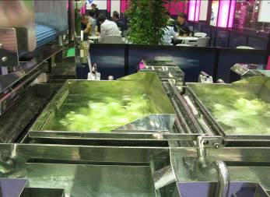 | FOOMA國際食品工業機械展，野菜洗滌設備。

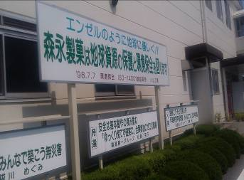 | 森永製菓株式會社小山工場之通過ISO14001環境管理及食品安全管理系統之HACCP認證與類似職場安全零災害等標語，向外來訪客與自已員工宣示公司對相關政策的重視與肯定。
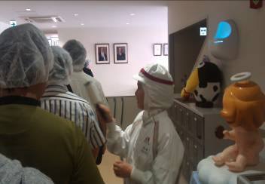 | 森永製菓株式會社小山工場進入參觀工場前除了須粘除毛髮與異物後再進入air shower除去身體上等落塵始得進入工場參觀。
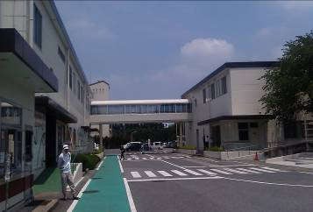 | 森永製菓株式會社小山工場整潔外觀。規劃有聯接二座場房之空橋與參觀步道之劃分。

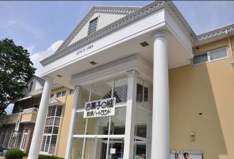 | お菓子の城外觀。
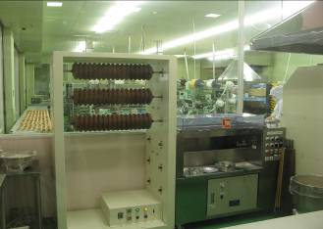 | お菓子の城二樓，生產焼き菓子年輪蛋糕。
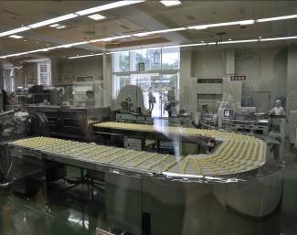 | お菓子の城一樓，線上生產就是菓子の城銷售第一名的御用邸の月和菓子的產製程。

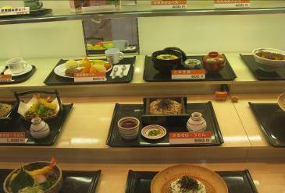 | 日本定食『見本模型』。
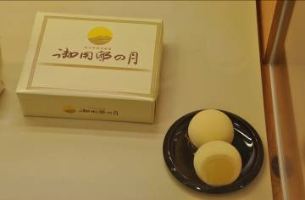 | お菓子の城銷售第一名的御用邸の月『見本模型』。
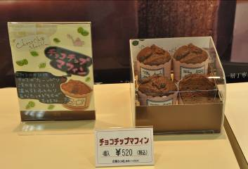 | お菓子の城蛋糕『見本模型』。

